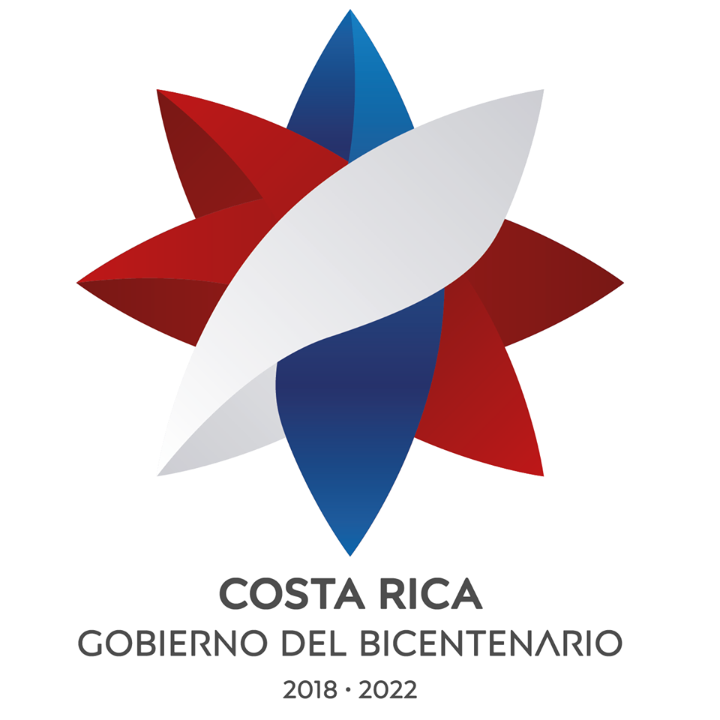

SUBMISION DE LA REPUBLICA DE
COSTA RICA
PRIMER DOCUMENTO PARA EL DEBATE
CBD/POST2020/PREP/1/1

Costa Rica agradece la oportunidad de compartir su visión respecto a la planificación del marco estratégico Post 2020. El país entiende que la información que esta compartiendo será considerada para construir los lineamientos para la construcción del marco estratégico post 2020, y se encuentra en la mejor disposición de apoyar los espacios de negociación necesarios para lograr un consenso adecuado entre todas las Partes contratantes del Convenio sobre Diversidad Biológica. Por lo anterior, subraya la importancia de mantener un espíritu constructivo, participativo, transparente y ambicioso en las negociaciones de forma tal que todas las Partes tengan el interés único de lograr la aplicación efectiva de los tres objetivos del Convenio y con ello, disminuir la pérdida de la biodiversidad y favorecer el bienestar del ser humano.

Contexto Nacional

En Costa Rica el derecho a un ambiente sano y ecológicamente equilibrado se encuentra en la Constitución Política, por ello el país espera que la estructura del plan estratégico post 2020 permita a las Partes proponer las metas ambiciosas que se encuentren a un nivel, similar o superior, al nivel de la legislación nacional.

Costa Rica ya se ha posicionado en el mundo como un país con liderazgo en la conservación de áreas protegidas, la recuperación de su cobertura forestal y en el pago por servicios ambientales. Los resultados del VI Informe País ante el CBD indican que el país ha concentrado sus esfuerzos para el aumento de la superficie de ecosistemas protegidos, alcanzando en 2018 un total de 2,7 millones de hectáreas que representan el 26,51% de su superficie terrestre y 0,9% de su superficie marina con la creación de dos nuevas áreas marinas protegidas en 2017 y 2018. Estos espacios conservan el 74% de las áreas clave para la biodiversidad identificadas a nivel mundial y son hábitat de las más de 120 mil especies conocidas para el país (aproximadamente el 6,5% de la diversidad mundial).

Sin embargo, el país desea complementar su liderazgo abordando las causas estructurales que impactan negativamente la biodiversidad. Para el 2050, Costa Rica se ha propuesto ser líder en desarrollo sostenible con el ambiente gestionando prioritariamente elementos como el manejo del agua potable y residual, los residuos sólidos, el transporte y la movilidad de las personas los materiales para construir, los alimentos de consumo (procedencia y modo de producción), la matriz energética que se usa día tras día, la salud, la cultura y la economía local. El país también está apostando al ordenamiento territorial

con visión de gestión integrada de cuencas y centros poblacionales poli-funcionales, los procesos de planificación territorial regional y local deben contar con un enfoque de adaptación basada en ecosistemas y comunidades que considere las necesidades de adaptación específica de cada sector y procuren el uso eficiente y sostenible del territorio tal y como lo demanda la política nacional de ordenamiento territorial 2012-2040.

Costa Rica considera que para alcanzar la sostenibilidad debe de concentrar su trabajo en
metas que permitan alcanzar una transformación estructural sin embargo para alcanzar ello tiene retos de mejora en temas que han sido prioritarios en el país. A pesar del liderazgo en áreas silvestres protegidas y recuperación de cobertura forestal, todavía quedan retos en el manejo de áreas protegidas como es consolidar la efectividad de manejo que permita evaluar la integridad ecológica, implementar estrategias de adaptación al Cambio Climático y en la restauración de ecosistemas. Parte de esos retos incluyen la necesidad de fortalecer los sistemas gobernanza y trabajo con las comunidades, así como disminuir la presión fuera de los límites de las áreas silvestres protegiadas mediante el involucramiento de diferentes sectores en la elaboración de leyes, políticas, planes, programas y proyectos que contribuyan con el reciclaje o uso de residuos, la mejora en el transporte terrestre y la matriz energética utilizada para su producción agrícola, industrial o de servicios.

Para Costa Rica es primordial desarrollar un marco estratégico post 2020 en el CBD ambicioso y moderno, para que se pueda articular con los compromisos que el país ha adquirido en el marco estratégico de la Convención de Cambio Climático. Costa Rica elaboró un Plan Nacional de Descarbonización que va a guiar al país hacia una transfromacion del modelo de desarrollo económico, libre de emisiones, resiliente e inclusiva donde se respetan los derechos humanos y la equidad de género. El Plan de Descarbonización es una guía hacia el desarrollo e incluye pautas para mejorar las practicas agrícolas, uso del suelo y evitar la deforestación.

Consideraciones sobre el documento “Marco Mundial de la Diversidad Biológica posterior al 2020: documento para el debate” CBD/POST2020/PREP/1/1

Para la preparación de las submisiones para el proceso Post 2020 del CBD, el Ministerio de Ambiente y Energía está desarrollando un proceso de consulta participativa a nivel nacional. Para está submisión se envió el documento para el debate CBD/POST2020/PREP/1/1 a 10 instituciones gubernamentales para su retroalimentación; además se envió una encuesta electrónica a 25 organizaciones de la sociedad civil y academia, entre las que sobresalen

grupos que trabajan directamente con conservación de la biodiversidad pero también representantes de grupos de mujeres, campesinos y comuidades indigenas. Costa Rica, espera ampliar su consulta a todos los sectores conforme avance el proceso de elaboración del marco post 2020. Se realizara un esfuerzo especial en involucrar a los sectores que pueden comprometerse con acciones a nivel nacional que puedan incluirse dentro de la contabilidad del compromiso país. Se utilizarán diferentes mecanismos para las consultas para las submisiones y participación del pais en las reuniones internacionales sobre el tema, tales como envió electrónico de documentación, focus group, talleres y comunicaciones en redes sociales. Para recibir toda la información de consulta se creo una dirección específica para el proceso post 2020 del CBD (POST2020-CBD@minae.go.cr).

A continuación se presentan algunos comentarios sobre temas específicos del documento para el debate.

Estructura del marco mundial de la diversidad biológica posterior a 2020

Costa Rica apoyaría una estructura para el marco mundial que ofrezca la posibilidad de articulación coordinada con la implementación de los Objetivos de Desarrollo Sostenible, así como con planes estratégicos de convenciones relacionadas como Convención de Cambio Climático y Convención de Desertificacion.

Se considera que el marco mundial de la diversidad biológica posterior a 2020 debe ser mas ambicioso que el actual Plan Estratégico para la Diversidad Biológica, la Agenda 2030 para el Desarrollo Sostenible o cualquier otro plan o marco relacionado con la diversidad biológica adoptado en el marco de acuerdo ambiental multilateral.

Costa Rica se inclina hacia la idea de que el Plan Estratégico para la Diversidad Biológica post 2020-2030 tenga un enfoque piramidal con capas de objetivos, acciones y metas en apoyo a un objetivo central y combinaciones de metas relacionadas con resultados y realizaciones, se sugiere el enfoque de metas anidadas y sub-metas. Esta estructura piramidal incluiría la redacción de un compromiso mundial de gran impacto que contenga temas clave e indicadores SMART, para que cada país construya su compromiso y aporte concreto y medible al compromiso mundial. Ese compromiso mundial puede basarse en lo expresado en la Visión 2050 del Plan Estratégico 2011-2020.

Ambición del marco mundial de la diversidad biológica posterior a 2020

El marco mundial de la diversidad biológica post 2020 será ambicioso en tanto facilite que las personas, los grupos, comunidades locales, pueblos indígenas e instituciones cambien la forma de ver las cosas y de trabajar en pro de la conservación. La ambición es lograr que toda la sociedad nacional se sienta reflejado en un compromiso país. El proceso hacia el 2020, debe lograr un consenso para el logro de los tres objetivos del Convenio, partiendo del reconocimiento, aceptación y comprensión de la diversidad cultural e individual.

Para mantener la ambición en el proceso post 2020 debería de considerarse metas nacionales que contribuyan directamente a las metas mundiales y regionales. Pero a nivel de país se estaría hablando de una meta construida participativamente con sub-metas que incluyan el compromiso de los diferentes sectores a nivel nacional, como la empresa privada, la academia, la institucionalidad, pueblos indígenas y comunidades locales, mujeres, jóvenes, entre otros.

El marco posterior al 2020 debe motivar, orientar, y guiar el re aprendizaje, mediante el aprendizaje y el desaprender. El aprendizaje para el logro de los tres objetivos del CDB, mediante el análisis de la propia y colectiva actuación en torno a la diversidad biológica. Por su parte el desaprender implicará el dejar de hacer, de manera consciente. Como consecuencia de estas dos acciones, el re aprendizaje permitirá reinterpretar valores y actuaciones. Pero desaprender y reaprender, es algo que pocas personas hacen, por tal razón el reto del Marco posterior al 2020 es muy grande, y los avances en las metas AICHI, según demuestran informes de países es limitado. Este re-aprendizaje, implicará por tanto procesos de adaptación de pensamiento y de actuación, para sobrevivir.

Para Costa Rica es imperativo que se abran espacios permanentes de discusión para la participación de la sociedad en general, principalmente para pueblos indígenas, organizaciones no gubernamentales, comunidades locales y empresa privada. Dichos espacios podrían ser foros en línea, pero también se debe instar a las Partes para que aprovechen espacios para compartir información sobre el marco post 2020.

Visión de la Diversidad Biológica para 2050

Mediante la decisión 14/34 se decide que el marco mundial de la diversidad biológica posterior a 2020 debería estar acompañado de una misión inspiradora y motivadora para
2030 como paso intermedio hacia la Visión para 2050 de “Vivir en armonía con la naturaleza”, que contará con el apoyo de una estrategia de comunicaciones coherente, integral e innovadora.

Es importante desagregar la visión 2050, para visualizar más en detalle los alcances que podrían incluirse en un compromiso país para el 2030.
Metas para la diversidad biológica
La aplicación de las Metas de Aichi puede ser una fuente crucial de antecedentes y lecciones aprendidas. Costa Rica está haciendo un esfuerzo muy importante con la elaboración y seguimiento de la Estrategia Nacional de Biodiversidad 2016-2025 que responde a la Política Nacional de Biodiversidad 2015-2030. La estrategia está construida sobre una base de metas nacionales con su respectiva línea base y vinculado directamente con los Objetivos de Desarrollo Sostenible y las metas AICHI respectivas. A pesar de que Costa Rica no ha terminado de discutir el tema sobre el rol de las Metas de Aichi en el marco estratégico Post 2020 del CBD, en principio se considera que las Metas de Aichi servirán de punto de partida para el debate acerca de metas futuras, y podría considerarse mantener algunas de las metas del plan estratégico Aichi en el marco post 2020. Si se decidiera dejar algunas de las Metas de Aichi, estas deberian de ajustarse al nuevo esquema estructural piramidal de anidación de metas mundiales, regionales,nacionales y sub-nacionales. Para ser congruentes con el compromiso país, las Partes del Convenio deberían de considerar la revision y actualizacion de las Estrategias Nacionales de Biodiversiddad que asi lo requieran.

Costa Rica considera que la articulación entre la ambición y las metas del marco post 2020 debe de ser claro, congruente y basado en hechos científicos. Lo anterior, implica la revisión exhaustiva de los reportes nacionales, las Perpectivas Mundiales y las evaluaciones de IPBES, entre otros. Además, es imperativo tomar como base la Visión 2050 del Convenio

sobre Diversidad Biológica “«para 2050, la diversidad biológica se valora, conserva, restaura y utiliza en forma racional, manteniendo los servicios de los ecosistemas, sosteniendo un planeta sano y brindando beneficios esenciales para todos»

El país incluyo en su Plan de Descarbonización una meta relacionada directamente con la biodiversidad, misma que Costa Rica incluira dentro de sus compromisos para el marco post 2020:

Costa Rica para el año 2030 aumentará la cobertura forestal del país a un 60% para consolidar corredores biologicos e incrementar la disponibilidad de áreas verdes para la recreación.

Esta meta del Plan de Descarbonización debe de ajustarse a las metas país para el marco post 2020 por ello se considera que las metas en biodiversidad deben ser igual de ambiciosas.

Costa Rica aprovecha esta submisión para anunciar mundialmente su ambicioso compromiso con la biodiversidad en lo relativo al tema cubierto por la Meta 11 de las Metas de Aichi:

Costa Rica para el año 2030, contará con un 30% de su territorio terrestre y un 30% de su territorio marino bajo alguna categoría de manejo u otras medidas eficaces de conservación basadas en áreas

Con esto, el país pretende impulsar a otras Partes del Convenio sobre Diversidad Biológica a declarar metas de conservación ambiciosas a nivel mundial, regional y nacional.

Con el fin de dar seguimiento adecuado a la aplicación de las metas del marco post 2020 es imperativo que se utilicen indicadores mismos que deben de cumplir con los criterios SMART es referida a los indicadores que tienen que ser específicos, medibles, alcanzables, relevantes y con buena temporalidad. El pensar en metas SMART, conlleva a que la

definición de las metas de corto, mediano y largo plazo sigan con las mismas características de los indicadores.

Así mismo, se debe de insistir en que las Partes construyan plataformas digitales nacionales que faciliten la consulta de los avances de las metas del plan estrategico. Ese tipo de plataformas públicas permite transparencia y fomenta el control ciudadano del avance.
Compromisos y contribuciones de carácter voluntario
Los compromisos y contribuciones de carácter voluntario de los países contratantes debe de estar estrechamente articulado a los objetivos del plan estrategico post 2020. Debe de existir una meta de alcance mundial. A su vez esa meta mundial debe de dividirse en sub-metas. Sería en esas sub-metas que los países analizarían la posibilidad de realizar compromisos de carácter voluntario.

Los compromisos de carácter voluntario deberían estar vinculados con posibilidades de financiamiento, en este sentido, la evaluación en el desempeño de los compromisos asumidos debería inducir a un mayor apoyo económico, o a un menor apoyo según las circunstancias. Así, se motivaría que sean asumidos metas y objetivos alcanzables. De igual forma, el planteamiento de dichos compromisos debería derivar en incentivos económicos y no económicos, para que quienes los han propuesto y los cumplen, sean retribuidos en su esfuerzo.
Integración
Se recomienda realizar un ejercicio de integración de los marcos estratégicos de los convenios marco de Naciones Unidas tales como Convención sobre Cambio Climático, Convención sobre Desertificación y Convención sobre Diversidad Biológica, además de otras convenciones como RAMSAR, Convención Ballenera Internacional, CITES, CONVEMAR), esto es importante para no duplicar esfuerzos y con el fin de potenciar procesos nacionales y métricas internacionales.

Algunas consideraciones sobre temas específicos del marco Post 2020

A continuación, Costa Rica presenta dos temas específicos que considera cruciales para generar debate en el proceso post 2020, uno es el pago por servicios ambientales con unidades de compensación para la biodiversidad, el segundo es el género visto desde la perspectiva de un derecho humano.

1-Pago de Servicios Ambientales a través de Unidades de Compensación para Biodiversidad

Costa Rica espera que en el proceso del marco post 2020, se abran espacios específicos para tratar el tema del pago por servicios ambientales desde una perspectiva innovadora de forma tal que pueda ser considerada como un mecanismo efectivo y eficaz para ser incorporado en una meta global y eventuales compromisos de los países. Las unidades de compensación para biodiversidad podrían conformarse en un pago por el impacto negativo de actividades antropogénicas sobre la biodiversidad, en este concepto se paga por el efecto sobre la biodiversidad y los servicios de los ecosistemas entre los cuales se encuentra la mitigación de los gases efecto invernadero. Es así como se dá un salto hacia la compensación no solo desde la perspectiva del cambio climático sino también desde la integridad de la biodiversidad.

Para desarrollar estas unidades de compensación se deben de abordar el desarrollo de mercados regionales o locales, de biodiversidad, así como la obligatoriedad del pago de compensaciones para quienes utilizan los bienes y servicios ambientales en sus procesos productivos, y cotidianidad. De manera amplia ha sido reconocido en diversos estudios y documentos, el valor directo o indirecto de la biodiversidad, y también que falta un reconocimiento económico de dicho valor.

Considerando que los que conservan deben beneficiarse de dicha conservación, más allá de los bienes y servicios directos que obtienen de la biodiversidad, y que los que utilizan de manera comercial estos bienes y servicios deberían reconocer el pago de esta conservación, así como compensar el impacto que generan con sus actividades diarias. El marco mundial debería promover, incentivar e inclusive forzar, el desarrollo de acuerdos y pago por servicios ambientales, que obligatoriamente inviertan en el mantenimiento o en la recuperación de la estructura y función de los ecosistemas.

La inclusión obligatoria de enfoques de PSA innovadores, así como el desarrollo de mecanismos de compensación de impactos, son elementos clave para el logro de los objetivos del CDB, su Plan Estratégico y Metas AICHI. Del desarrollo e implementación de estos instrumentos, se derivarían resultados favorables de cara a metas AICHI específicas. Este tipo de instrumentos reconocen la lógica de pensamiento cultural y económico que subyace en muchas decisiones, y los convierten en un medio para transformar. Su desarrollo obliga a la generación de conocimiento y la aplicación de metodologías, cuyos resultados
permitirán contar con información clave para medir el desempeño de objetivos y metas, y evitar los sesgos e incumplimientos que se destacan en varios Informes País.

2-Género

En el Marco en construcción post 2020 se debería reconocer que poco se ha avanzado a nivel mundial en la inclusión de la perspectiva de género en cuanto a la participación igualitaria en la toma de decisiones y distribución de beneficios de la biodiversidad y servicios ecosistémicos. Según la evaluación de la aplicación del plan de acción de Genero de la CDB son menos del 50% de las estrategias nacionales de biodiversidad en el mundo que ha incorporado metas e indicadores genero responsivas para lograr la participación igualitaria.

Costa Rica en su estrategia nacional de biodiversidad vigente, logra incorporar algunas acciones genero responsivas, pero se reconoce que en su proceso de diseño no fue abordado el tema metodológicamente, por lo que el campo es muy amplio para establecer medidas que logren el objetivo.

Las razones son múltiples: históricas, culturales, por falta de sensibilización y conocimiento de cómo abordar los temas de género y biodiversidad, pero lo cierto es que se está en la obligación de establecer metas ambiciosas para lograr transformar esta realidad en

cumplimiento del respeto a los derechos humanos manifestados en la Declaración de Derechos Humanos, los Objetivos de Desarrollo Sostenible y demás marco internacional que debe articular la CDB.

Es por lo anterior que desde ya el país desea expresar su disposición a incluir en su compromiso con el marco post 2020 e incidir para que se incluya en el marco estrategico del la CDB post 2020 la siguiente meta:

Para el año 2030, asegura que las mujeres y niñas son parte activa de la toma de decisiones del manejo y custodia de la biodiversidad y son beneficiadas de forma igualitaria de esta y los servicios ecosistémicos.

